招标文件获取登记表
项目名称 | 阳城大道(萧清大道-红十五线)工程施工监理
项目编号 | HZLK-ZB-2025-002
获取资料内容 | 招标文件及相关资料
投标人名称（公章）
投标单位地址
投标人  联系信息 | 投标经办人姓名
投标人  联系信息 | 手机号码
投标人  联系信息 | 办公电话
投标人  联系信息 | 电子邮箱
缴费二维码 | 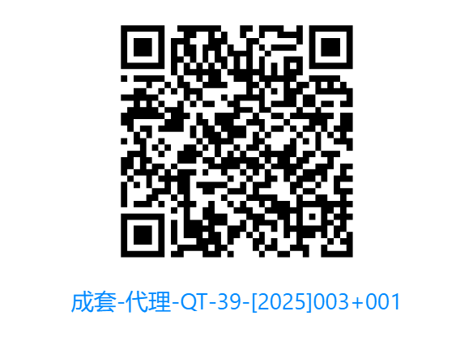  注意：通过扫描缴费二维码缴纳并线上开具发票（在缴费完成后请不要退出，应直接申请开具发票）
注意事项 | 1、因投标人提供资料错误等原因导致招标代理机构未能将招标补充文件（补疑书）送达投标人或通知投标人前来领取的，责任由投标人自负。  - 招标代理机构将在招标文件获取时通过邮件6261666@qq.com将招标文件发至投标人联系信息中的电子邮箱。
授权经办人签字 |  | 获取日期 |  | 2025年 月 日

